ДАТЧИКИ В ЭЛЕКТРОННОМ ДОМЕ А. И. Попов, И. А. Шалатонин
Концепцию объединения систем освещения, климат-контроля, управления жалюзи, системами безопасности и жизнеобеспечения принято называть «умным домом», или «электронным домом». Электронный дом (ЭД) призван, прежде всего, обеспечивать энергосбережение, безопасность и комфорт [ 1 ].
Основой всех систем ЭД являются датчики. Существует два основных
определения датчика. Согласно одному из них датчик –эточувствительный элемент, способный преобразовывать контролируемый параметр в пригодный для обработкисигнал(рис.1[2])
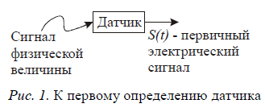

В соответствии со вторым определением, которое принято в данной статье, датчик представляет собой готовое устройство на базе чувствительного элемента, включающее также схемы преобразования, усиления и калибровки сигнала [3].
Примем за основу классификации датчиков электронного дома принцип формирования ими выходных сигналов. Согласно этому принципу датчики подразделяются на аналоговые, аналоговые с цифровыми выходами, бинарные датчики и датчики с частотным выходом [4].
Поскольку сигнал с аналоговых датчиков имеет непрерывный вид, для сопряжения этих датчиков с цифровой системой обработки требуется аналого-цифровой преобразователь (АЦП).
Аналоговые датчики с цифровыми выходами отличаются от выше описанных тем, что имеют встроенные АЦП, на выходе которых формируется цифровой сигнал.
Под бинарным датчиком понимается электронное устройство, способное принимать под действием внешних факторов два устойчивых состояния. Этим состояниям можно присвоить логические значения «0» или «1».
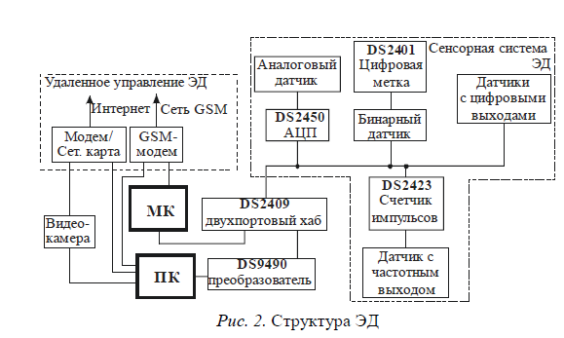

К датчикам с частотным выходом относятся устройства, выходной сигнал которых представлен последовательностью импульсов, а их количество или частота пропорциональны измеряемой величине: расходу электроэнергии, объему потребляемой воды или газа.
Структурная схема разработанного ЭД представлена на рис. 2.
Ядром ЭД является персональный компьютер (ПК), к которому с помощью адаптера DS9490 посредством интерфейса 1-Wireподключаются основные системы. Особенностью системы является возможность работы под управлением микроконтроллера в случае, когда персональный компьютер выключен или по каким-либо причинам не может управлять домом. В состав системы входят устройства, работающие с ПК посредст-вам стандартных интерфейсов, к которым относятся видеокамера, позволяющая организовывать удаленное видеонаблюдение за обстановкой в доме, и GSM-модем, используемый для управления электронным домом с мобильного телефона хозяина.
В предложенном варианте ЭД были использованы следующие датчики: датчик давления фирмы MotorolaMPX4115 - аналоговый датчик давления; датчик движения PyronixColtQuadи датчик открывания «гер-кон», относящиеся к бинарным датчикам; датчики температуры DS1820, термохронDS1921 и гигрохронDS1923 - аналоговые датчики с цифровыми выходами фирмы Maxim-IC.
Для подключения аналоговых датчиков в сеть 1-Wireприменяется восьмиразрядный аналого-цифровой преобразователь DS2450. Схема сопряжения датчика давления MPX 4115 c сетью 1-Wireприведена на рис. 3а.
Датчик температуры DS1820, термохронDS1921 и гигрохронDS1923 относятся к классу датчиков аналоговых величин с цифровым выходом и не требуют никаких вспомогательных устройств для подключения к сети 1-Wire(см. рис. 3б).

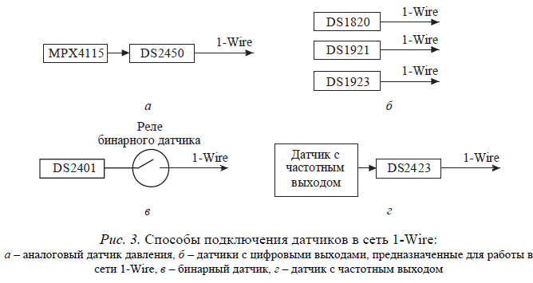

В качестве элемента, позволяющего определить состояние бинарного датчика в сети 1-Wire, была использована цифровая метка DS2401. Схема подключения бинарных датчиков приведена на рис. 3в. Когда бинарный датчик «срабатывает», программное обеспечение обнаруживает цифровую метку в сети 1-Wire.
Приборы учета энергоресурсов, в которых присутствуют датчики с частотным выходом, подключаются в сеть1-Wireс помощью счетчика импульсов DS2423 (рис. 3г).
В разработанном ЭД при измерении температуры достигается точность 0,5°С, давления - 15 гПа, влажности - 1%. Радиус действия датчика движения составляет 12 м, угол его обзора - 19°.
Разработанное программное обеспечение для электронного дома имеет модульную структуру и допускает легкое подключение новых типов датчиков.
Литература
- Тесля Е. Умный дом своими руками: строим интеллектуальную цифровую систе
му своими руками. СПб.: Питер, 2008. 224 с.
- Интернет-адрес: http://slovari.yandex.ru/dict/bse/article/00021/75000.htm
- Како Н., Яманэ Я. Датчики и микро-ЭВМ / Пер. с япон. Л.: Энергоатомиздат, Ле-
нингр. отд-ние, 1986. 120 с.: ил.
- Вульвет Дж. Датчики в цифровых системах / Пер. с англ. Под ред А. С. Яромен-
ка. М.: Энергоиздат, 1981. 200 с.: ил.

